
Μητροπόλεως 26-28, (8^{ος} όρ. )
Αθήνα 105 63
Τηλέφωνο: 210 3315621
Φαξ: 210 3315623 – 4
Email: info@grefis.gr

ΠΑΣΧΑ ΣΤΗ ΒΕΝΕΤΙΑ – 5ημ.
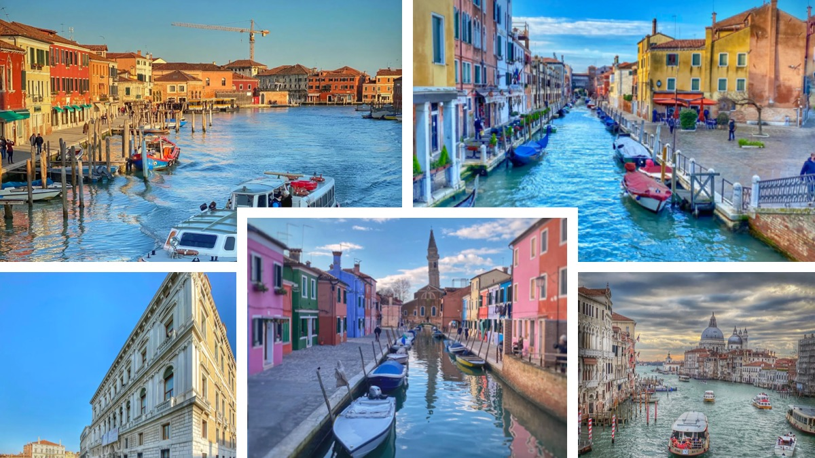

Αναχώρηση: 09 – 13 Απριλίου 2026
1η ημέρα: ΑΘΗΝΑ – ΜΙΛΑΝΟ – ΒΕΡΟΝΑ – ΣΙΡΜΙΟΝΕ - ΜΕΣΤΡΕ
Συγκέντρωση στο αεροδρόμιο και πτήση για την οικονομική πρωτεύουσα της Ιταλίας, το Μιλάνο. Αναχώρηση για τη ρομαντική Βερόνα, την πόλη των αιώνιων εραστών του Σαίξπηρ, στις όχθες του ποταμού Αδίγη. Στην κεντρική Πλατεία Μπρα θα δούμε την περίφημη ρωμαϊκή Αρένα και θα συνεχίσουμε για τις όμορφες πλατείες Ντελ Έρμπε και Ντέι Σινιόρι, που περιβάλλονται από άριστα διατηρημένα μεσαιωνικά κτήρια και φυσικά για το «αρχοντικό των Καπουλέτων» με το θρυλικό μπαλκόνι της Ιουλιέτας. Χρόνος ελέυθερος για βόλτα και καφέ. Στη συνέχεια, θα βρεθούμε στη γραφική αλλά και ιστορική χερσόνησο του Σιρμιόνε με τα στενά σοκάκια, χτισμένη μέσα σε μεσαιωνικό ιστορικό κέντρο με μεγαλοπρεπή κτίρια. Αργά το βράδυ άφιξη στο ξενοδοχείο μας στο Μέστρε. Τακτοποίηση στα δωμάτια, διανυκτερεύση.

2^{η} μέρα ΜΕΣΤΡΕ – ΒΕΝΕΤΙΑ
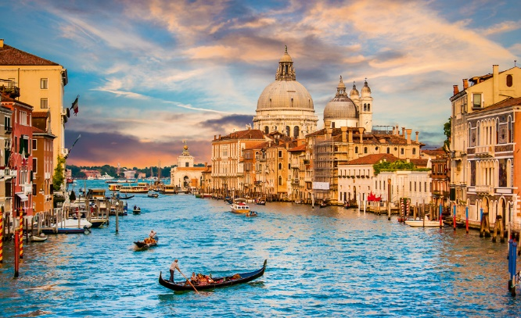
Πρωινό στο ξενοδοχείο και ξενάγηση στην πιο ρομαντική πόλη του κόσμου τη Βενετία. Χτισμένη πάνω σε 118 μικρά νησιά, που ενώνονται με 410 περίπου γέφυρες, και έχει ανακηρυχτεί Μνημείο Παγκόσμιας Πολιτιστικής Κληρονομιάς από την UNESCO. Από το Τρονκέτο, μεταφορά εξ ιδίων με βαπορέτο στην περιοχή Καστέλλο, όπου βρίσκεται η ορθόδοξη εκκλησία του Αγίου Γεωργίου των Ελλήνων και το Βυζαντινό Ινστιτούτο. Περνώντας από γραφικές γέφυρες και στενά σοκάκια, θα δούμε το επιβλητικό Παλάτσο των Δόγηδων, μια φαντασμαγορία από ροζ και λευκό μάρμαρο σε βενετσιάνικο-γοτθικό στιλ, και θα καταλήξουμε στην Πλατεία του Αγίου Μάρκου, «το ωραιότερο σαλόνι της Ευρώπης», όπως το χαρακτήρισε ο Ναπολέοντας. Εδώ βρίσκεται ο περίφημος Καθεδρικός του Αγίου Μάρκου, αριστούργημα βυζαντινής αρχιτεκτονικής, με εντυπωσιακά ψηφιδωτά, το καμπαναριό του (Καμπανίλε), ο Πύργος του Ρολογιού, η Μαρκιανή Βιβλιοθήκη και το περίφημο Μουσείο Καρέρ. Χρόνος ελεύθερος και αργά το απόγευμα επιστροφή στο ξενοδοχείο μας. Eπιστροφή στο ξενοδοχείο μας και διανυκτέρευση.

3^{η} ημέρα: ΜΕΣΤΡΕ– ΠΑΝΤΟΒΑ – ΒΕΝΕΤΙΑ (μεταφορά για την Αναστάσιμη λειτουργία)
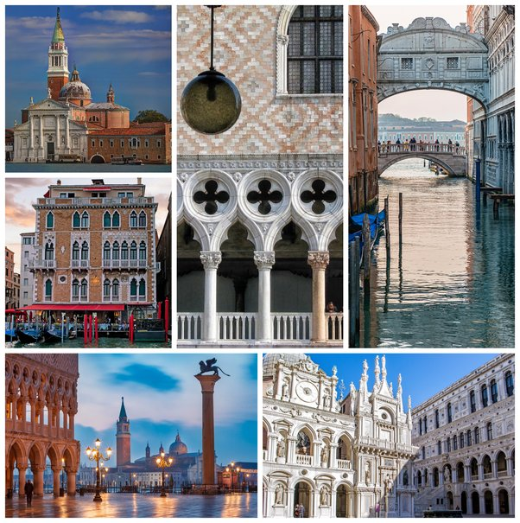
Πρωινό στο ξενοδοχείο. Αναχώρηση για τη Πάντοβα, μια από τις ομορφότερες, μεγαλύτερες αλλά πιθανόν και την αρχαιότερη πόλη της βόρειας Ιταλίας, αν πιστέψει κανείς τους ισχυρισμούς για την ίδρυσή της τον 12ο αιώνα π.Χ. από τους Τρώες. Φυσικά, η πόλη έχει να επιδείξει μεγάλη ιστορία, όπως αποκαλύπτει το φημισμένο πανεπιστήμιό της (ένα από τα αρχαιότερα της Ευρώπης, από το 1222), η βασιλική του Σαιντ Αντόνιο του 13ου αιώνα (τόπος αναπαύσεως του Αγίου Αντωνίου) και το παρεκκλήσι Σκροβένι, με τις φημισμένες νωπογραφίες του Τζιότο του 14ου αιώνα. Η μεγαλοπρεπής Πράτο Ντέλα Βάλε, μια ελλειπτική πλατεία 88.000 τετραγωνικών μέτρων, θεωρείται η δεύτερη μεγαλύτερη της Ευρώπης. Επιστροφή στο ξενοδοχείο μας στο Μέστρε .Ξεκούραση έως την ώρα που θα μεταφερθούμε στην Βενετία στην ορθόδοξη εκκλησία του Αγίου Γεωργίου για την παρακολούθηση της Αναστάσιμης λειτουργίας. Μετά το τέλος της λειτουργίας επιστροφή στο ξενοδοχείο και διανυκτέρευση.

4^{η} μέρα: ΜΕΣΤΡΕ – ΜΠΕΡΓΚΑΜΟ – ΜΙΛΑΝΟ
Πρωινό στο ξενοδοχείο. Σήμερα θα βρεθούμε στο ξακουστό Μπέργκαμο, μία πόλη με δύο όψεις. Η κάτω πόλη μοντέρνα, με εντυπωσιακές πλατείες και ενδι αφέροντα ιστορικά κτίρια, ενώ η Άνω πόλη μεσαιωνική, αλλά και αριστοκρατική που περικλείεται από καλοδιατηρημένα ενετικά τείχη με λιθόστρωτα σοκάκια. Την Άνω πόλη θα την επισκεφτούμε με το γραφικό οδοντωτό τρενάκι (έξοδα εξ ιδίων) και θα έχουμε μαγευτική θέα όλης της πόλης από το Κάστρο Σαν Βιτζίλιο. Αναχώρηση για την οικονομική πρωτεύουσα το Μιλάνο. Άφιξη στο ξενοδοχείο μας στο Μιλάνο. Τακτοποίηση στα δωμάτια και διανυκτέρευση.
5^{η} μέρα: ΜΙΛΑΝΟ(ξενάγηση) - ΑΘΗΝΑ
Σήμερα θα γνωρίσουμε το Μιλάνο. Θα δούμε το κάστρο των Σφόρτσα, την Πιάτσα ντελ Ντουόμο που είναι η κεντρική πλατεία την πόλης και πήρε το όνομα της από τον επιβλητικό καθεδρικό ναό του Μιλάνου. Ο εντυπωσιακός Καθεδρικός του Μιλάνου (Ντουόμο ντι Μιλάνο) είναι η έδρα του αρχιεπίσκοπου της πόλης και θεωρείται ένας από τους σημαντικότερους Καθεδρικούς Ναός παγκοσμίως. Θα επισκεφθούμε την Γκαλερία Βιτόριο Εμμανουέλε Β’, που πήρε το όνομα της από τον πρώτο βασιλιά της ενωμένης Ιταλίας. Το κτίριο αποτελείται από δύο γυάλινες θολωτές στοές και συνδέει τις πλατείες Πιάτσα ντελ Ντουόμο με την Πιάτσα ντελα Σκάλα. Η Όπερα Λα Σκάλα ή αλλιώς η Σκάλα του Μιλάνου, είναι ένα από τα πιο γνωστά θέατρα όπερας του κόσμου και πήρε το όνομα της από την εκκλησία που βρισκόταν στην ίδια θέση, την Αγία Μαρία della Scala. Eλεύθερος χρόνος στην αγορά του Μιλάνου για καφέ και βόλτα. Αφού ολοκληρώσουμε τις περιηγήσεις μας, αναχώρηση για το αεροδρόμιο του Μιλάνο, από όπου θα πάρουμε την πτήση της επιστροφής μας.

Αναχώρηση (09/04) SuperEarly Early Booking Κανονική
Τιμή κατ’ άτομο σε δίκλινο 645€ 695€ 745€
Τιμή σε μονόκλινο 895€ 945€ 995€
Παιδικό (μέχρι 12 ετών) 595€ 645€ 695€
Φόροι αεροδρομίου & ξενοδοχείου 245€ 245€ 245€

Σημαντικές σημειώσεις :
- H παιδική τιμή αφορά παιδιά μέχρι 12 ετών με δύο ενήλικες.

Περιλαμβάνονται:
- Αεροπορικά εισιτήρια οικονομικής θέσης Αθήνα – Μιλάνο & Μιλάνο – Αθήνα με τη SKY express.
- Πολυτελές κλιματιζόμενο πούλμαν του γραφείου μας για τις μεταφορές και μετακινήσεις σύμφωνα με το πρόγραμμα.
- Διαμονή σε επιλεγμένα ξενοδοχεία (Novotel Mestre 4* στo Mέστρε & ξενοδοχείο Raffaello 4* στο Μιλάνο ή παρόμοια).
- Μεταφορά στην Βενετία στην Ορθόδοξη εκκλησία του Αγίου Γεωργίου για την παρακολούθηση της Αναστάσιμης Λειτουργίας.
- Πρωινό καθημερινά.
- Εκδρομές, περιηγήσεις, ξεναγήσεις, όπως αναφέρονται στο αναλυτικό πρόγραμμα της εκδρομής.
- Έμπειρος αρχηγός - συνοδός του γραφείου μας.
- Μια χειραποσκευή μέχρι 8 κιλά.
- Μια βαλίτσα μέχρι 20 κιλά.
- Ασφάλεια αστικής/επαγγελματικής ευθύνης.
- Φ.Π.Α.

Δεν περιλαμβάνονται:
- Φόροι αεροδρομίων & ξενοδοχείων (245,00€).
- Checkpoints & η μετακίνηση με βαπορέττο, από και προς τη Βενετία (75€).
- Είσοδοι σε μουσεία, αρχαιολογικούς χώρους, θεματικά πάρκα και γενικά όπου απαιτείται.
- Ό,τι ρητά αναφέρεται ως προαιρετικό ή προτεινόμενο.
- Προαιρετική Ενισχυμένη Ασφάλεια με καλύψεις Covid (25€).


Πτήσεις
- Αναχώρηση: Αθήνα – Μιλάνο GQ 830 08.45 – 10.20

- Επιστροφή: Μιλάνο – Αθήνα GQ 831 20.10 – 23:35

- **Οι ξεναγήσεις, εκδρομές, περιηγήσεις είναι ενδεικτικές και υπάρχει περίπτωση να αλλάξει η σειρά που θα πραγματοποιηθούν.
- Για τους ταξιδιώτες από όλες τις πόλεις της Ελλάδας, εισιτήριο εσωτερικών πτήσεων από 120€.

Σημαντικές Σημειώσεις:
- Η τιμή «SuperEarly» ισχύει με, προκαταβολή 450€/άτομο MH επιστρεπτέα για τις πρώτες 10 συμμετοχές, εξόφληση στις 21 μέρες πριν non-refundable.
- Η τιμή «EarlyBooking» ισχύει για τις πρώτες 10 συμμετοχές, προκαταβολή 450€/άτομο επιστρεπτέα έως και 45 μέρες πριν, εξόφληση στις 21 μέρες πριν non-refundable. Παρέχεται η δυνατότητα 6 άτοκων δόσεων με προκαταβολή εφάπαξ 450€/άτομο.
- Η τιμή «Κανονική» ισχύει με προκαταβολή 450€/άτομο επιστρεπτέα έως και 45 μέρες πριν, εξόφληση στις 21 μέρες πριν non-refundable. Παρέχεται η δυνατότητα 10 άτοκων δόσεων με προκαταβολή εφάπαξ 450€/άτομο.
4.Ξεναγήσεις και εκδρομές, ενδέχεται να αλλάξει η σειρά που θα πραγματοποιηθούν.
5. Η παιδική τιμή αφορά παιδιά αυστηρά μέχρι 12 ετών με 2 ενήλικες.

*Δεχόμαστε όλες τις πιστωτικές εκτός από American Express και Diners.

